I часть
- Создала таблицы приложенным ddl-скриптом. Проверила селектом:
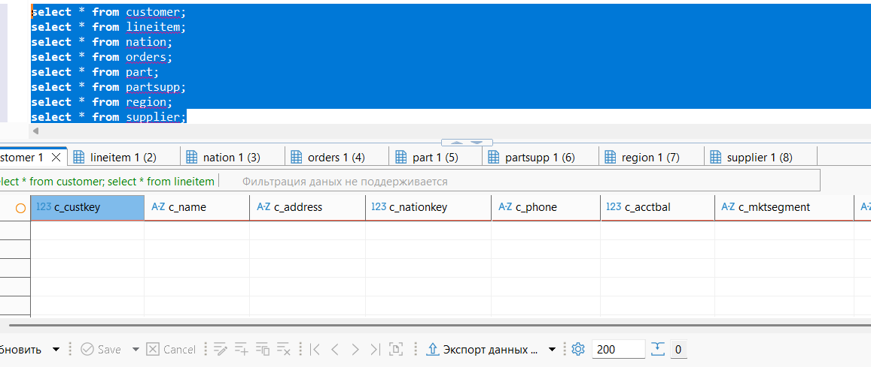
- Создала папку data (mkdir data) и перенесла туда файлы с локального компьютера через scp:
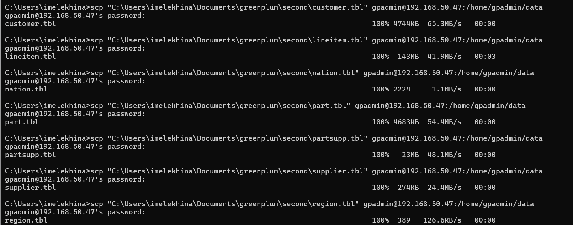
- Проверила наличие файлов после:
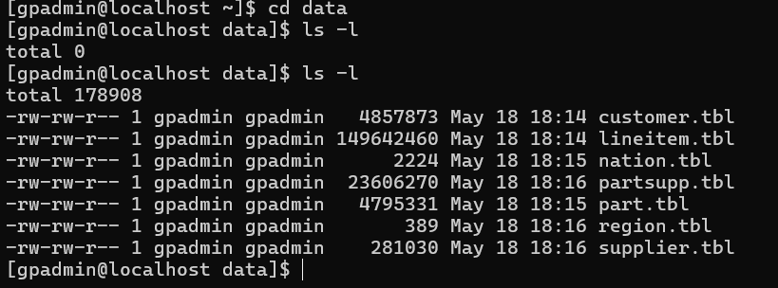
- Провела замену командой sed 's/.$//' customer.tbl > customer.tbl_ и сделала вставку данных через \copy. Проверила наличие данных в таблице:
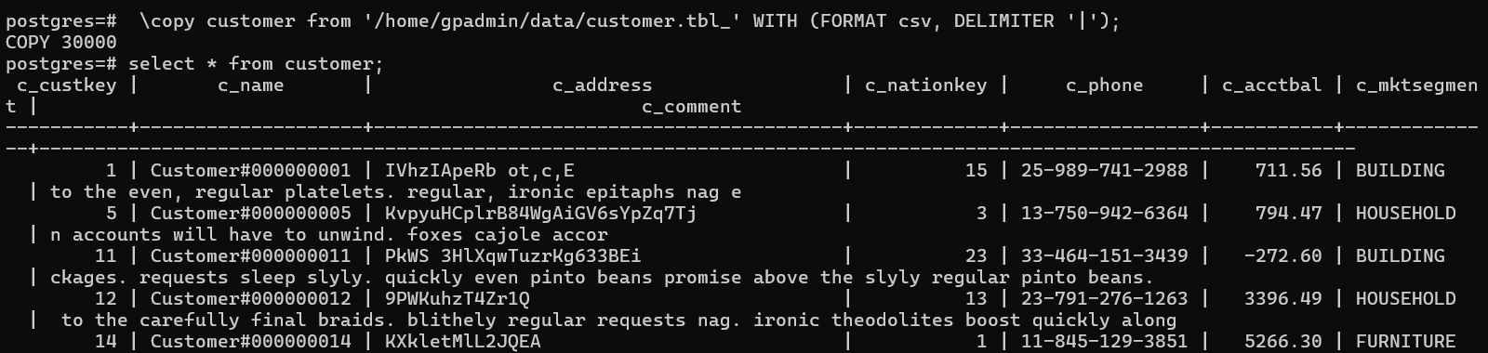
- Для последующих таблиц проделала тоже самое. В DBeaver потом посмотрела итоговым запросом результат заполнения таблиц:
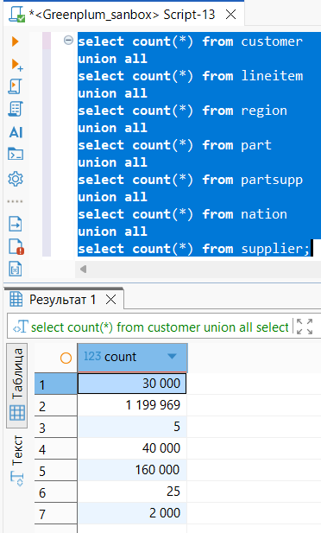

II часть
- Селект-запрос на соединение трех таблиц из датасета (использовала основной таблицей lineitem так как она уже партицирована по периоду):
SELECT
n.n_name AS nation_name,
l.l_returnflag,
l.l_linestatus,
l.l_shipdate,
l.l_commitdate,
l.l_receiptdate,
s.s_nationkey,
s.s_phone,
n.n_regionkey,
round((l.l_extendedprice * (1 - l.l_discount)),2) AS discounted_price,
CASE
WHEN l.l_quantity > 30 THEN 'High'
WHEN l.l_quantity > 15 THEN 'Medium'
ELSE 'Low'
END AS quantity_category
FROM lineitem l
JOIN supplier s ON l.l_suppkey = s.s_suppkey
LEFT JOIN nation n ON s.s_nationkey = n.n_nationkey
WHERE l.l_quantity > 10
AND l.l_discount BETWEEN 0.05 AND 0.07
AND s.s_acctbal > 5000
AND l.l_commitdate >= l.l_shipdate
ORDER BY l.l_shipdate DESC, l.l_extendedprice DESC

В плане запросе видно, что происходит чтение всех партиций и общее время составляет 1118ms:
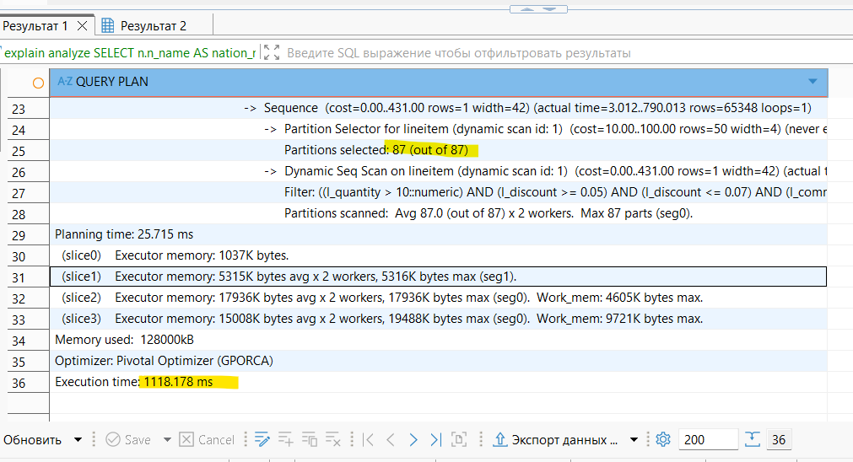
При добавлении зажимки на месячную партицию в запрос, в плане выполнения можно увидеть, что считывалось только одна третья партиция вместо 87 и общее время выполнения сократилось:

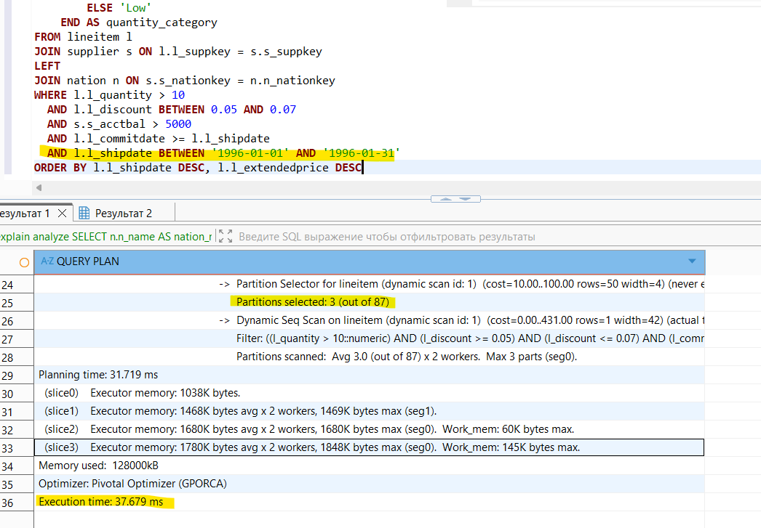
Отдельно по пункту 2 второй части задания добавила партции в таблицу customer:
-- 1. Создание временной таблицы
CREATE TABLE customer_new (
C_CUSTKEY INT,
C_NAME VARCHAR(25),
C_ADDRESS VARCHAR(40),
C_NATIONKEY INTEGER,
C_PHONE CHAR(15),
C_ACCTBAL DECIMAL(15, 2),
C_MKTSEGMENT CHAR(10),
C_COMMENT VARCHAR(117)
) WITH (appendonly = true, orientation = column)
DISTRIBUTED BY (C_CUSTKEY)
PARTITION BY LIST (C_MKTSEGMENT)
(
PARTITION p_automobile VALUES ('AUTOMOBILE'),
PARTITION p_building VALUES ('BUILDING'),
PARTITION p_furniture VALUES ('FURNITURE'),
PARTITION p_household VALUES ('HOUSEHOLD'),
PARTITION p_machinery VALUES ('MACHINERY'),
default partition p_other
);

-- 2. Вставляем данные
INSERT INTO customer_new SELECT * FROM customer;

-- 3. Замена таблиц
BEGIN;
DROP TABLE customer CASCADE;
ALTER TABLE customer_new RENAME TO customer;
COMMIT;

Проверка: 